臺北醫學大學今日北醫: 林茂村教授演講「我的神經醫學研究之心路歷程」第 1 頁，共 1 頁

林茂村教授演講「我的神經醫學研究之心路歷程」
本校研發處邀請林茂村教授於1月11日（週一）下午3點至5點，假醫學綜合大樓前棟四樓誠樸廳「我的神經醫學研究之心路歷程」。其目前擔任南台科技大學和臺北醫學大學講座教授、奇美醫職，並獲獎無數。
會中他與全校師生分享其艱辛的成長過程，豐富的求學經歷、研究工作的相關經驗，及影響他一階段，其仍舊持續發表研究論文，並維持一定數量及水準，讓人不得不佩服教授對於研究的熱誠本校師生們進行討論與交流，林教授相信在他鼓勵之下，能提升全校師生對於研究的興趣及動力郁琦）
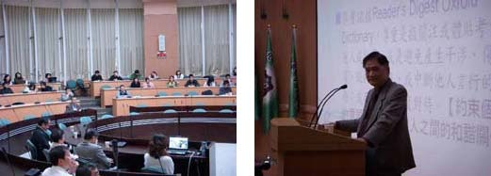
由 joycechin 發表於 February 25, 2010 09:29 PM
收藏此文：

« 東京齒科大學姐妹校2月11日蒞校參訪| 回到電子報首頁| 教學分享、開放學習，北醫大邁入新»
http://blog.tmu.edu.tw/tmubt/008515.html
2010/3/22

